**«Сенсорлық таным» тақырыбын, 3-4 жастағы балалармен тәжербие арқылы зерттеу.**

**Мақсаты:** Балаларға зерттеу әрекеттерінде қолдау көрсету, ойлар мен эмоцияларын білдіру, және сенсорлық тәжірибе арқылы оқу мен эксперименттер үшін оң және қауіпсіз жағдай жасау өте маңызды.

Біз бұл зерттеуді жүргізу үшін әріптесім екеуміз балаларды қызықтыру мақсатында заманауи кейіпкерлер болып жүргіздік. Балалар аса қызығушылықпен жарыса қатысты. Сенсорлық тәжірибеге түрлі станцияларды ұйымдастырдық.

1. Әртүрлі материалдармен бірнеше станция жасадық, мысалы, құм, су, ұн, саз, әртүрлі текстуралы маталар және т.б. Балалардың әр материалды еркін зерттеуіне мүмкіндік бердік. Олардың әртүрлі текстураларды сезінгендігін бақыладық.
2. Сенсорлық контейнерлердегі заттарды зерттеу. Әртүрлі контейнерлер дайындадық, мысалы, күріш, бұршақ, құм және т.б. Сонымен қатар әртүрлі заттар (ойыншықтар, фигуралар және т.б.) салынды. Балалар контейнерлердегі заттарды қолмен тауып, текстуралар мен пішіндерді сипаттап тауып берді.

3.Сенсорлық тәжірбие «Сипап сезу » Үлкен қорапты алып, оның ішіне түрлі заттарды жасырдық. Балалар кезекпен келіп, ол не зат екенін сипап сезу арқылы тауып берді. Қорқынышын да білдірген балалар болды. Балалардан түрлі эмоцияларды бақыладық.

4.Сенсорлық табиғи материалдарды зерттеу.

Әртүрлі текстуралармен (жүн, қағаз,тас, күріш, мақта, ағаш және т.б.) заттарды алдарына қойдық. Ол үшін үлкен плакат берілді. Сол плакатқа балалар өз қиялдарымен табиғат аясын құрастырып шықты.Сол құрастырған топтық яғни ұжымдық жұмысты әңгімелеп берді.Мысалы: жүннен бұлтты бейнелесе, тастардан бұлақ, күріштен тау бейнеледі. Боялған мақталардан су, күн жасады.т.с.с.

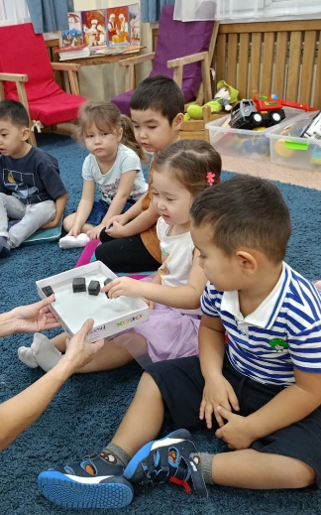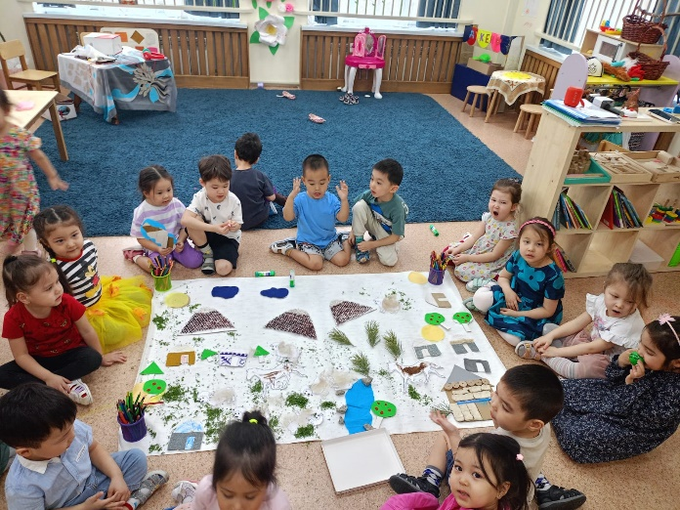

Нәтижелерді талқылау: Зерттеуді аяқтағаннан кейін балалармен талқылау өткіздік. Оларға не ұнағанын, қандай текстураларды көбірек ұнататынын және неліктен екенін әңгімелеп берді.

**Бағалау және рефлексия**: Зерттеу процесін бағалау барысында біз оның тиімділігін анықтап, нәтижелерін сараладық. Балалармен жүргізілген зерттеу ойын түрінде және қызықты болуы маңызды, себебі бұл олардың зерттеу процесінен рахат алуларына және белсенді қатысуларына ықпал етеді. Болашақта біз балалардың қызығушылығын арттыру үшін тағы түрлі зерттеулерді жүргізуді қарастырамыз.

«Абадан балабақша және отбасы орталығының» тәрбиешілері: Баулыбекова Г.Т, Сыздықбаева Б.А